Đặc tả giao diện quản lý menu

Màn hình Danh sách món (UC 3.1)
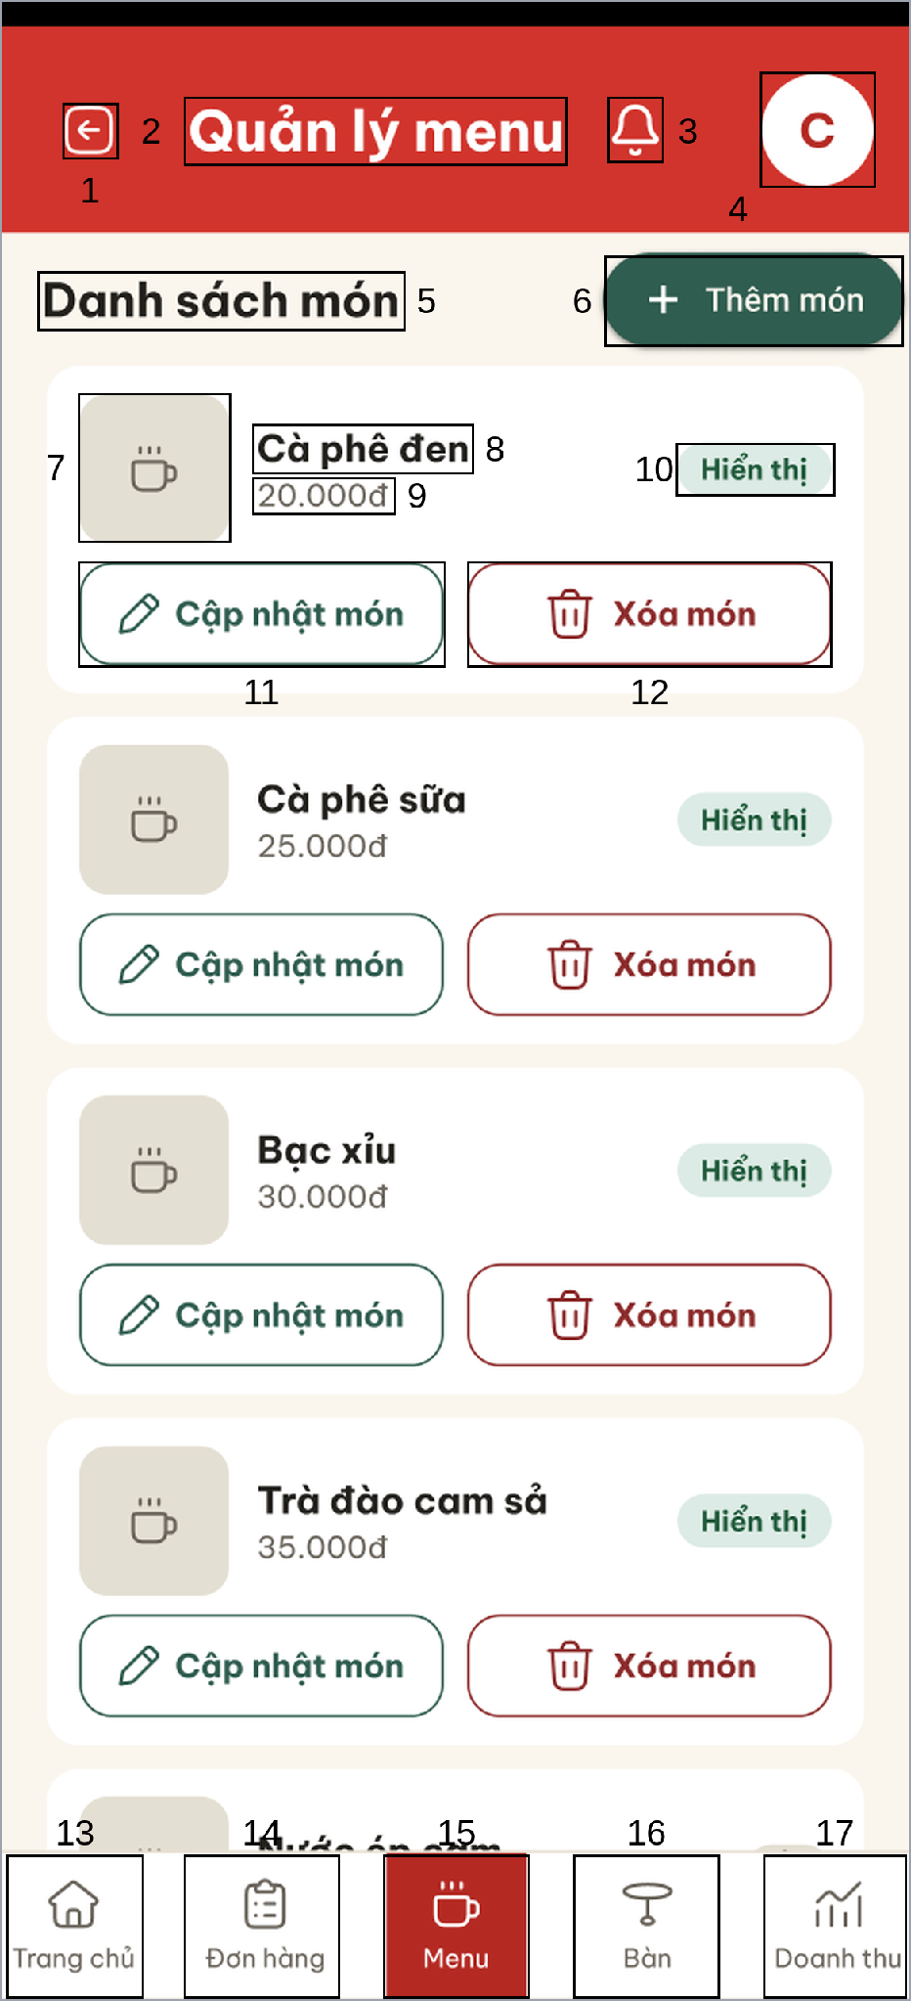
Hình 63. Màn hình Danh sách món (UC 3.1)
STT | Loại | Mô tả | Ghi chú
1 | Icon | Icon quay lại, nhấn để trở về màn hình trước
2 | Text | Tiêu đề “Quản lý menu”
3 | Icon | Icon chuông thông báo | Báo khi có đơn mới
4 | Button | Avatar “C” của chủ quán, nhấn để mở menu “Đổi mật khẩu” và “Đăng xuất”
5 | Text | Tiêu đề “Danh sách món”
6 | Button | Nút “+ Thêm món”, nhấn để mở màn hình thêm món
7 | Image | Hình ảnh của món | Món không có hình thì dùng hình mặc định
8 | Text | Tên món
9 | Text | Giá bán của món
10 | Text | Trạng thái của món “Hiển thị” hoặc “Ẩn” | Món “Ẩn” không hiện cho khách
11 | Button | Nút “Cập nhật món”, nhấn để sửa thông tin món
12 | Button | Nút “Xóa món”, nhấn để xóa món khỏi menu
13 | Button | Mục “Trang chủ” trên thanh điều hướng, nhấn để về màn hình Trang chủ
14 | Button | Mục “Đơn hàng” trên thanh điều hướng, nhấn để mở danh sách đơn
15 | Button | Mục “Menu” trên thanh điều hướng, nhấn để mở danh sách món | Đang được chọn, tô màu đỏ
16 | Button | Mục “Bàn” trên thanh điều hướng, nhấn để mở sơ đồ bàn
17 | Button | Mục “Doanh thu” trên thanh điều hướng, nhấn để mở màn hình doanh thu
Bảng 69. Mô tả màn hình Danh sách món (UC 3.1)

Màn hình Danh sách món – Chưa có món (UC 3.1)
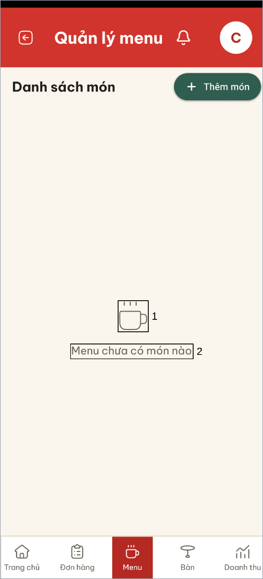
Hình 64. Màn hình Danh sách món – Chưa có món (UC 3.1)
STT | Loại | Mô tả | Ghi chú
1 | Icon | Icon ly cà phê
2 | Text | Thông báo “Menu chưa có món nào” | Hiện khi menu chưa có món nào
Bảng 70. Mô tả màn hình Danh sách món – Chưa có món (UC 3.1)

Màn hình Danh sách món – Lỗi tải dữ liệu (UC 3.1)
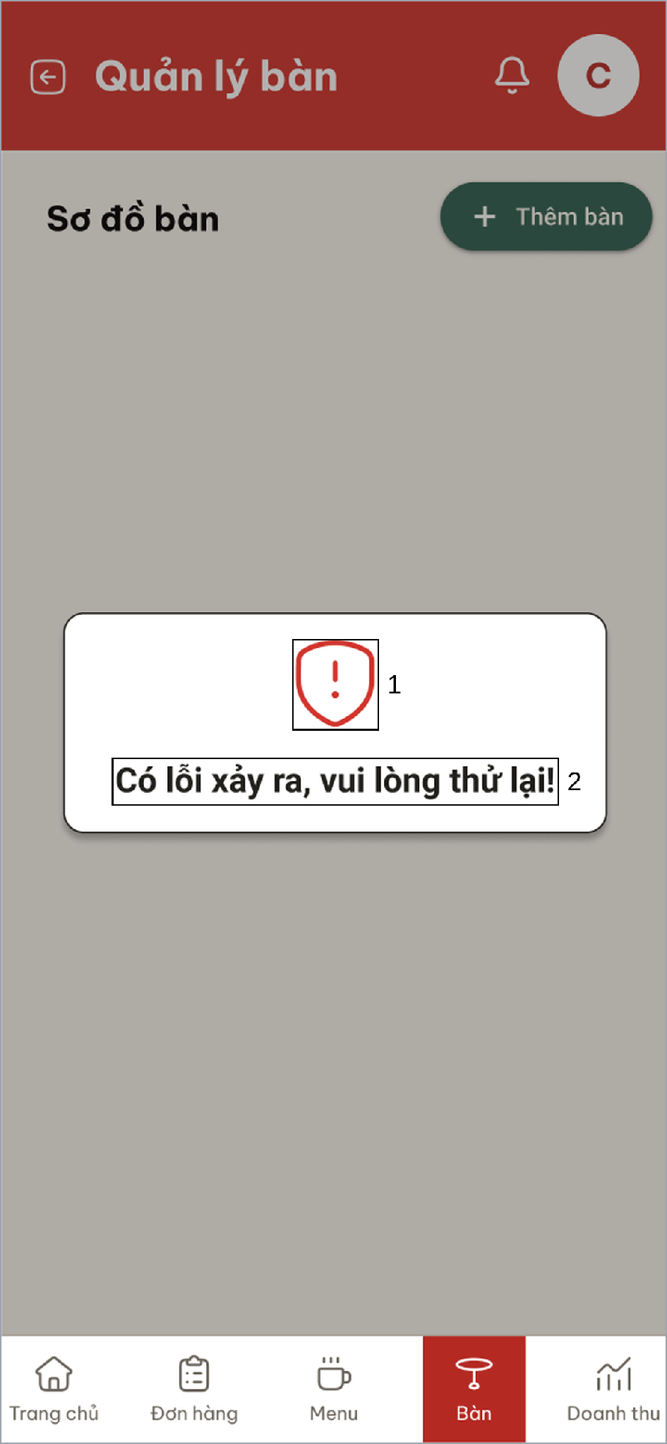
Hình 65. Màn hình Danh sách món – Lỗi tải dữ liệu (UC 3.1)
STT | Loại | Mô tả | Ghi chú
1 | Icon | Icon cảnh báo màu đỏ
2 | Text | Thông báo “Có lỗi xảy ra, vui lòng thử lại!” | Hiện khi hệ thống không lấy được danh sách món
Bảng 71. Mô tả màn hình Danh sách món – Lỗi tải dữ liệu (UC 3.1)

Màn hình Danh sách món – Chọn thêm món (UC 3.2)
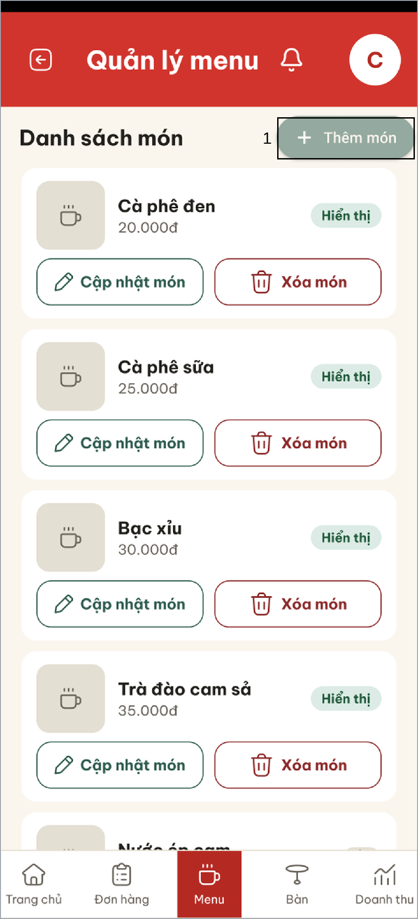
Hình 66. Màn hình Danh sách món – Chọn thêm món (UC 3.2)
STT | Loại | Mô tả | Ghi chú
1 | Button | Nút “+ Thêm món”, nhấn để mở màn hình thêm món | Nút được nhấn chuyển sang màu nhạt
Bảng 72. Mô tả màn hình Danh sách món – Chọn thêm món (UC 3.2)

Màn hình Thêm món (UC 3.2)
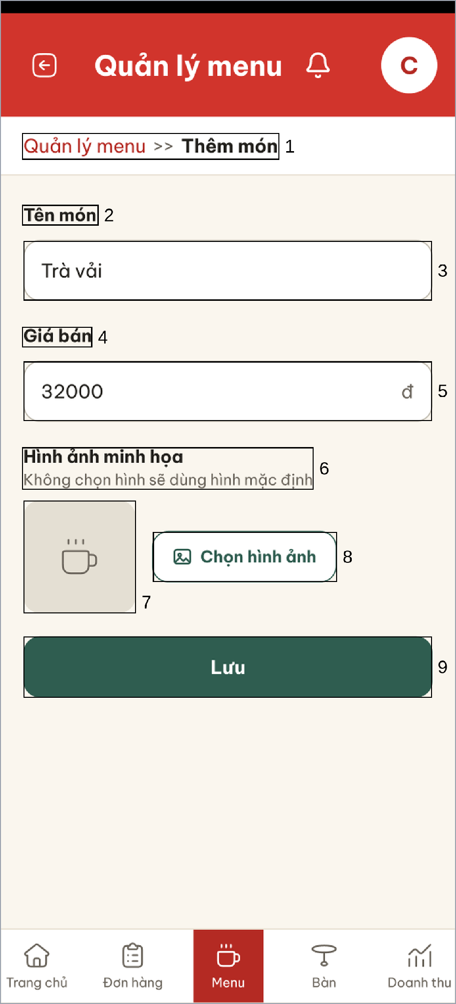
Hình 67. Màn hình Thêm món (UC 3.2)
STT | Loại | Mô tả | Ghi chú
1 | Text | Đường dẫn “Quản lý menu >> Thêm món”
2 | Text | Nhãn “Tên món”
3 | Input Text | Ô nhập tên món | Không được để trống, không trùng tên món đã có
4 | Text | Nhãn “Giá bán”
5 | Input Text | Ô nhập giá bán, đơn vị đ | Không được để trống, phải là số lớn hơn 0
6 | Text | Nhãn “Hình ảnh minh họa” và dòng “Không chọn hình sẽ dùng hình mặc định”
7 | Image | Khung xem trước hình ảnh của món | Chưa chọn thì hiện hình mặc định
8 | Button | Nút “Chọn hình ảnh”, nhấn để chọn hình từ máy | Không bắt buộc
9 | Button | Nút “Lưu”, nhấn để lưu món mới | Món mới mặc định ở trạng thái “Hiển thị”
Bảng 73. Mô tả màn hình Thêm món (UC 3.2)

Màn hình Thêm món – Bỏ trống thông tin (UC 3.2)
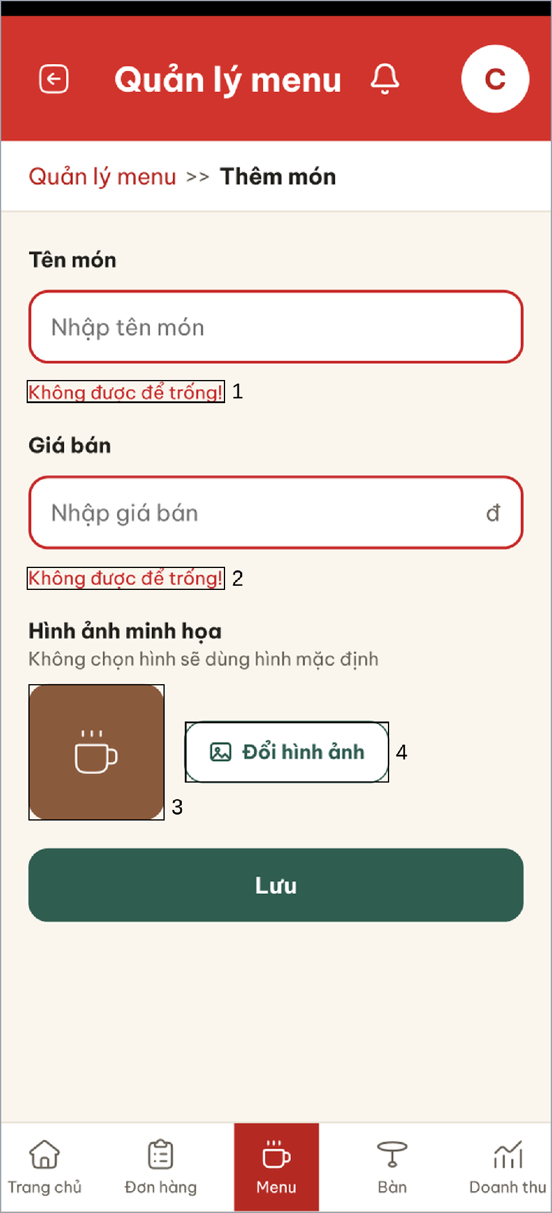
Hình 68. Màn hình Thêm món – Bỏ trống thông tin (UC 3.2)
STT | Loại | Mô tả | Ghi chú
1 | Text | Thông báo lỗi “Không được để trống!” dưới ô tên món
2 | Text | Thông báo lỗi “Không được để trống!” dưới ô giá bán
3 | Image | Hình ảnh đã chọn vẫn được giữ lại
4 | Button | Nút đổi thành “Đổi hình ảnh” sau khi đã chọn hình
Bảng 74. Mô tả màn hình Thêm món – Bỏ trống thông tin (UC 3.2)

Màn hình Thêm món – Thông tin không hợp lệ (UC 3.2)
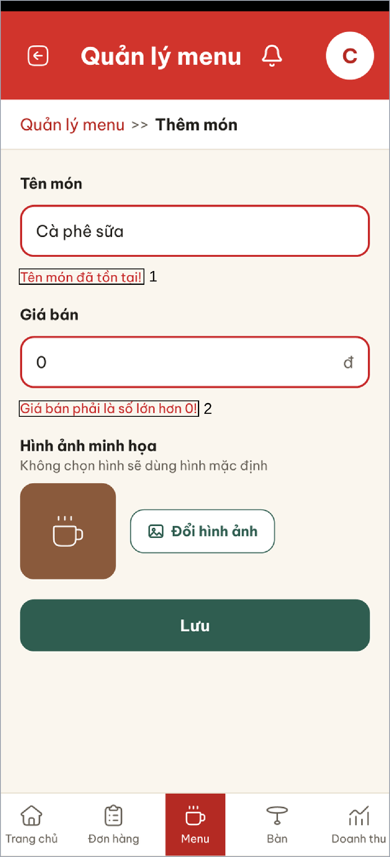
Hình 69. Màn hình Thêm món – Thông tin không hợp lệ (UC 3.2)
STT | Loại | Mô tả | Ghi chú
1 | Text | Thông báo lỗi “Tên món đã tồn tại!” | Hiện khi tên món trùng với món đang có
2 | Text | Thông báo lỗi “Giá bán phải là số lớn hơn 0!” | Hiện khi giá bán bằng 0 hoặc không phải số
Bảng 75. Mô tả màn hình Thêm món – Thông tin không hợp lệ (UC 3.2)

Màn hình Thêm món thành công (UC 3.2)
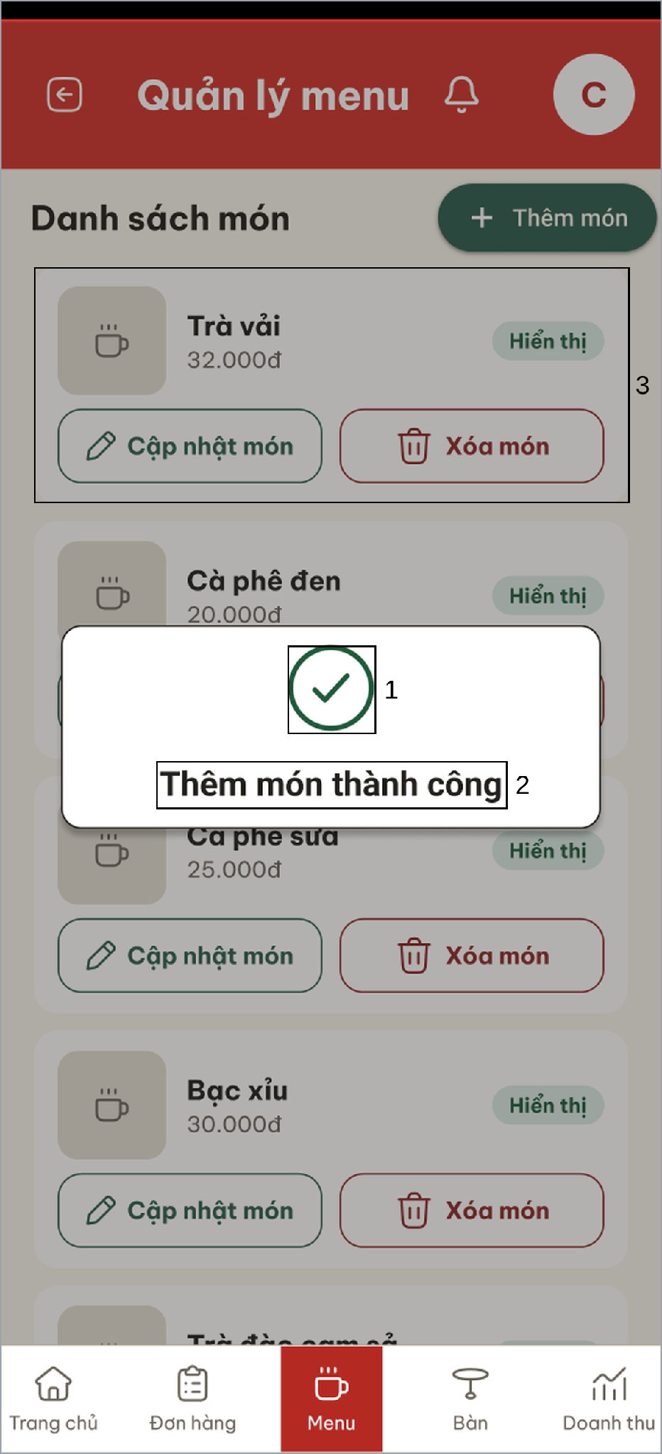
Hình 70. Màn hình Thêm món thành công (UC 3.2)
STT | Loại | Mô tả | Ghi chú
1 | Icon | Icon dấu tích màu xanh
2 | Text | Thông báo “Thêm món thành công” | Hiện khi lưu món thành công
3 | Text | Món mới thêm hiện ở đầu danh sách, ví dụ “Trà vải” | Không chọn hình nên dùng hình mặc định
Bảng 76. Mô tả màn hình Thêm món thành công (UC 3.2)

Màn hình Thêm món – Lỗi lưu (UC 3.2)
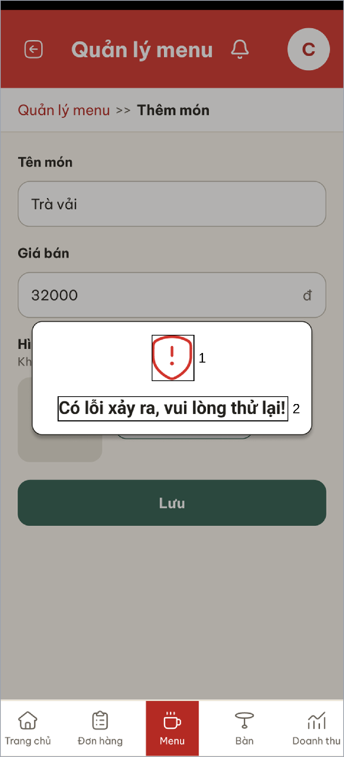
Hình 71. Màn hình Thêm món – Lỗi lưu (UC 3.2)
STT | Loại | Mô tả | Ghi chú
1 | Icon | Icon cảnh báo màu đỏ
2 | Text | Thông báo “Có lỗi xảy ra, vui lòng thử lại!” | Hiện khi lưu món không thành công
Bảng 77. Mô tả màn hình Thêm món – Lỗi lưu (UC 3.2)

Màn hình Danh sách món – Chọn xóa món (UC 3.3)
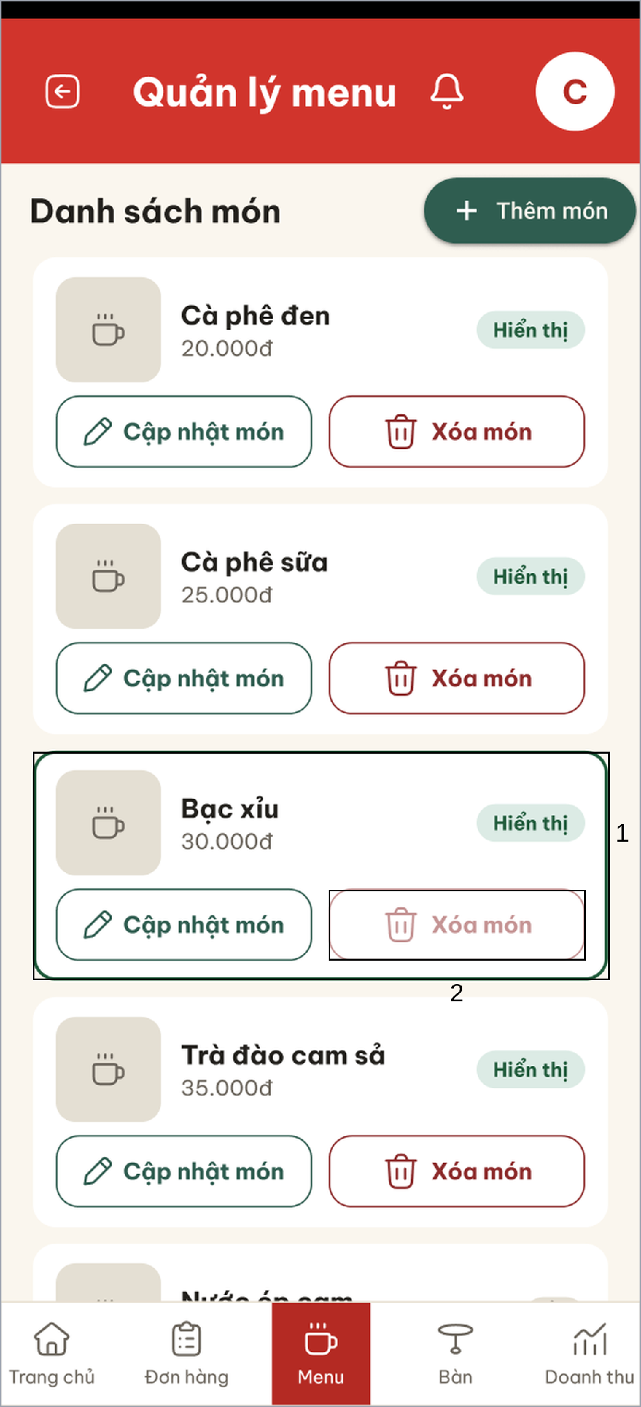
Hình 72. Màn hình Danh sách món – Chọn xóa món (UC 3.3)
STT | Loại | Mô tả | Ghi chú
1 | Text | Món được chọn để xóa, ví dụ “Bạc xỉu”
2 | Button | Nút “Xóa món”, nhấn để xóa món | Nút được nhấn chuyển sang màu nhạt
Bảng 78. Mô tả màn hình Danh sách món – Chọn xóa món (UC 3.3)

Màn hình Xác nhận xóa món (UC 3.3)
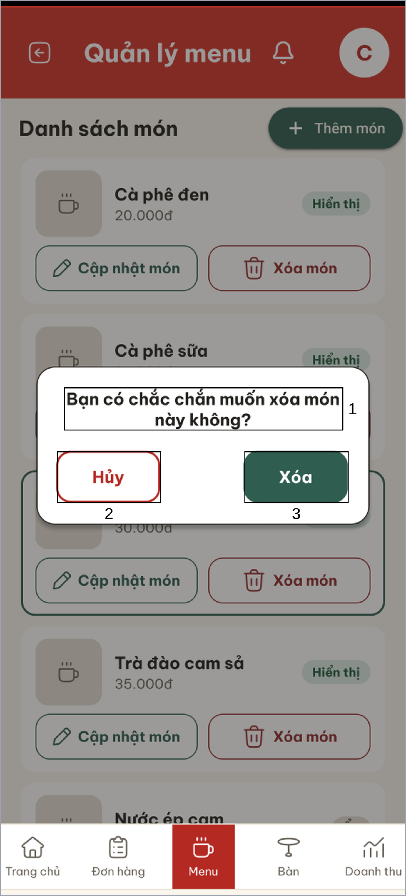
Hình 73. Màn hình Xác nhận xóa món (UC 3.3)
STT | Loại | Mô tả | Ghi chú
1 | Text | Câu hỏi “Bạn có chắc chắn muốn xóa món này không?”
2 | Button | Nút “Hủy”, nhấn để đóng hộp thoại, món giữ nguyên
3 | Button | Nút “Xóa”, nhấn để xóa món | Món bị đánh dấu đã xóa, đơn cũ vẫn giữ tên và giá món
Bảng 79. Mô tả màn hình Xác nhận xóa món (UC 3.3)

Màn hình Xóa món thành công (UC 3.3)
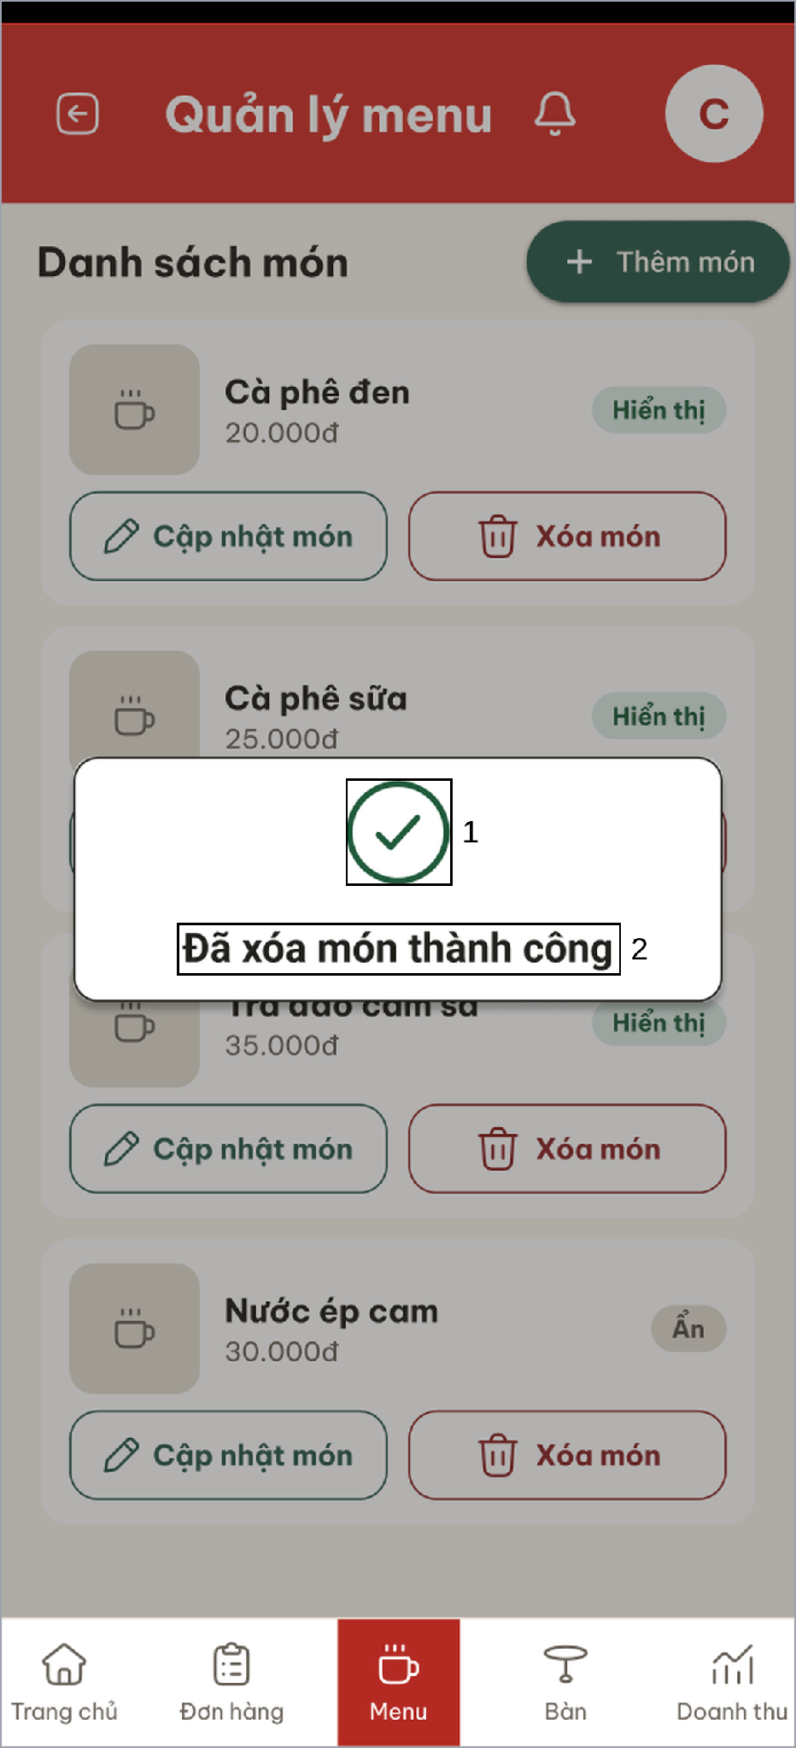
Hình 74. Màn hình Xóa món thành công (UC 3.3)
STT | Loại | Mô tả | Ghi chú
1 | Icon | Icon dấu tích màu xanh
2 | Text | Thông báo “Đã xóa món thành công” | Hiện khi xóa món thành công
Bảng 80. Mô tả màn hình Xóa món thành công (UC 3.3)

Màn hình Danh sách món sau khi xóa (UC 3.3)
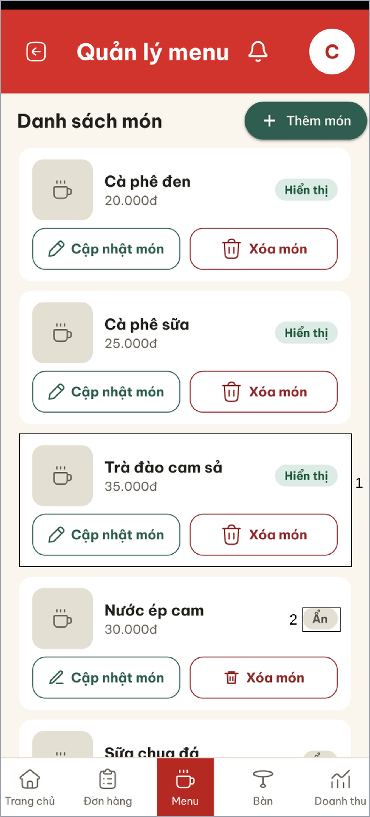
Hình 75. Màn hình Danh sách món sau khi xóa (UC 3.3)
STT | Loại | Mô tả | Ghi chú
1 | Text | Danh sách món đã cập nhật, không còn món “Bạc xỉu”
2 | Text | Nhãn trạng thái “Ẩn” của món đang tạm ẩn | Món “Ẩn” vẫn còn trong menu nhưng khách không thấy
Bảng 81. Mô tả màn hình Danh sách món sau khi xóa (UC 3.3)

Màn hình Danh sách món – Chọn cập nhật món (UC 3.4)
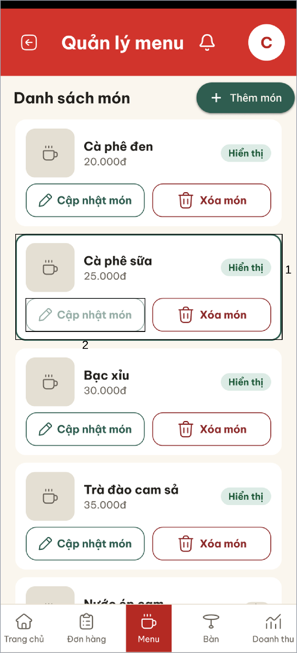
Hình 76. Màn hình Danh sách món – Chọn cập nhật món (UC 3.4)
STT | Loại | Mô tả | Ghi chú
1 | Text | Món được chọn để cập nhật, ví dụ “Cà phê sữa”
2 | Button | Nút “Cập nhật món”, nhấn để mở màn hình cập nhật món | Nút được nhấn chuyển sang màu nhạt
Bảng 82. Mô tả màn hình Danh sách món – Chọn cập nhật món (UC 3.4)

Màn hình Cập nhật món (UC 3.4)
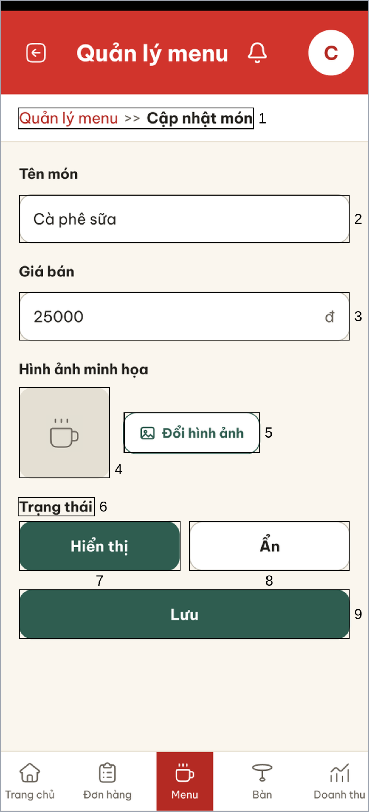
Hình 77. Màn hình Cập nhật món (UC 3.4)
STT | Loại | Mô tả | Ghi chú
1 | Text | Đường dẫn “Quản lý menu >> Cập nhật món”
2 | Input Text | Ô “Tên món”, hiện sẵn tên món hiện tại
3 | Input Text | Ô “Giá bán”, hiện sẵn giá hiện tại
4 | Image | Hình ảnh hiện tại của món
5 | Button | Nút “Đổi hình ảnh”, nhấn để chọn hình mới
6 | Text | Nhãn “Trạng thái”
7 | Button | Nút “Hiển thị”, chọn để món hiện cho khách
8 | Button | Nút “Ẩn”, chọn để tạm ẩn món với khách
9 | Button | Nút “Lưu”, nhấn để lưu thông tin món
Bảng 83. Mô tả màn hình Cập nhật món (UC 3.4)

Màn hình Cập nhật món – Sửa thông tin (UC 3.4)
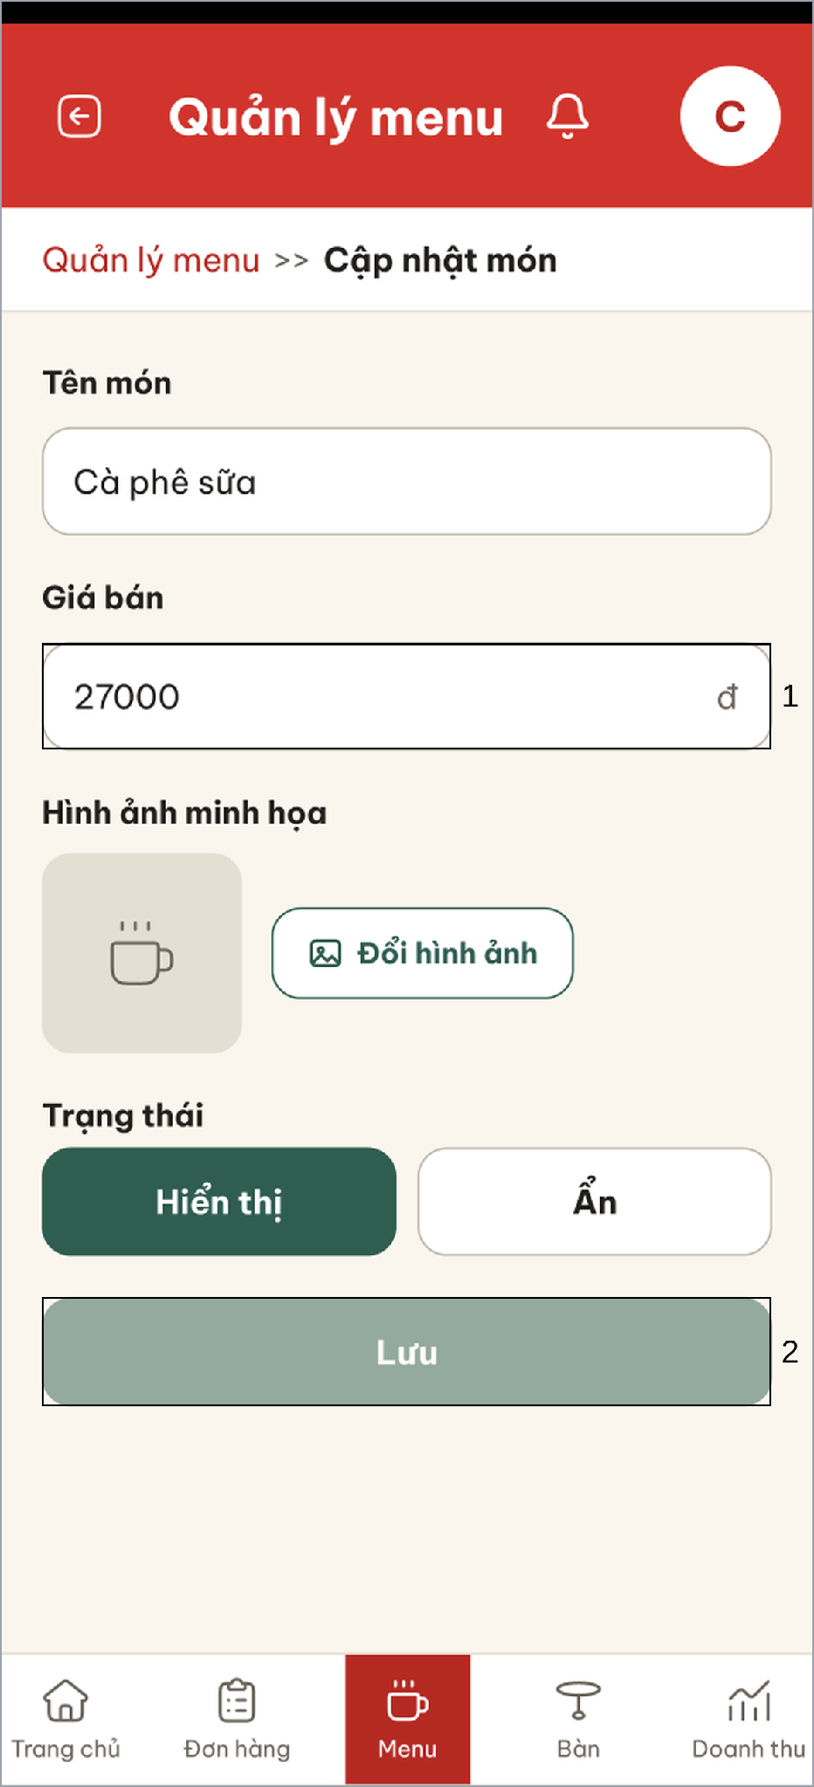
Hình 78. Màn hình Cập nhật món – Sửa thông tin (UC 3.4)
STT | Loại | Mô tả | Ghi chú
1 | Input Text | Giá bán đã sửa, ví dụ từ 25000 thành 27000
2 | Button | Nút “Lưu”, nhấn để lưu thay đổi | Nút được nhấn chuyển sang màu nhạt
Bảng 84. Mô tả màn hình Cập nhật món – Sửa thông tin (UC 3.4)

Màn hình Cập nhật món – Bỏ trống thông tin (UC 3.4)
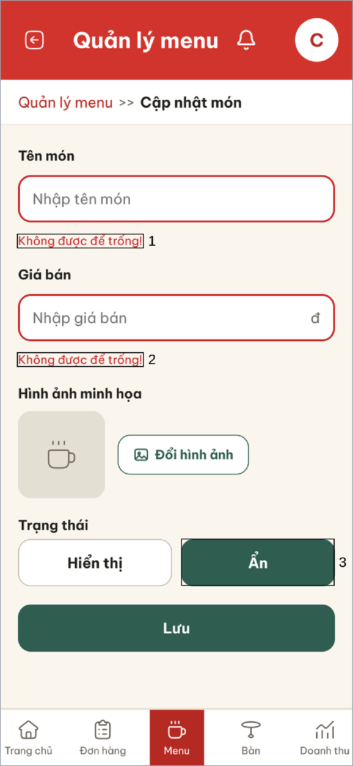
Hình 79. Màn hình Cập nhật món – Bỏ trống thông tin (UC 3.4)
STT | Loại | Mô tả | Ghi chú
1 | Text | Thông báo lỗi “Không được để trống!” dưới ô tên món | Ô nhập đổi viền đỏ
2 | Text | Thông báo lỗi “Không được để trống!” dưới ô giá bán | Ô nhập đổi viền đỏ
3 | Button | Trạng thái đã chọn vẫn được giữ lại | Chỉ báo lỗi ở ô sai
Bảng 85. Mô tả màn hình Cập nhật món – Bỏ trống thông tin (UC 3.4)

Màn hình Cập nhật món – Thông tin không hợp lệ (UC 3.4)
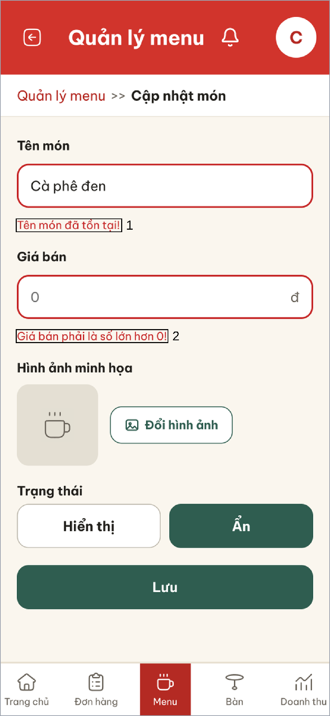
Hình 80. Màn hình Cập nhật món – Thông tin không hợp lệ (UC 3.4)
STT | Loại | Mô tả | Ghi chú
1 | Text | Thông báo lỗi “Tên món đã tồn tại!” | Hiện khi tên trùng với món khác
2 | Text | Thông báo lỗi “Giá bán phải là số lớn hơn 0!” | Hiện khi giá bằng 0 hoặc không phải số
Bảng 86. Mô tả màn hình Cập nhật món – Thông tin không hợp lệ (UC 3.4)

Màn hình Cập nhật món thành công (UC 3.4)
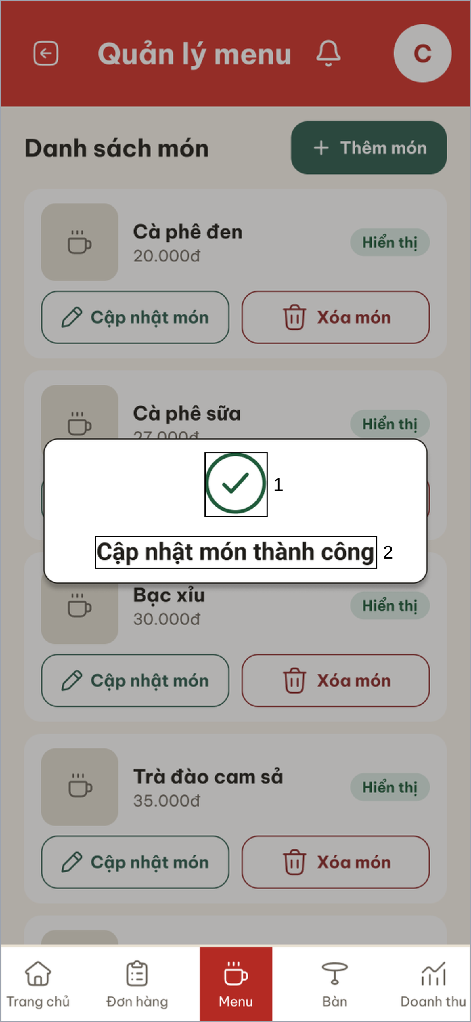
Hình 81. Màn hình Cập nhật món thành công (UC 3.4)
STT | Loại | Mô tả | Ghi chú
1 | Icon | Icon dấu tích màu xanh
2 | Text | Thông báo “Cập nhật món thành công” | Hiện khi lưu thành công
Bảng 87. Mô tả màn hình Cập nhật món thành công (UC 3.4)

Màn hình Danh sách món sau khi cập nhật (UC 3.4)
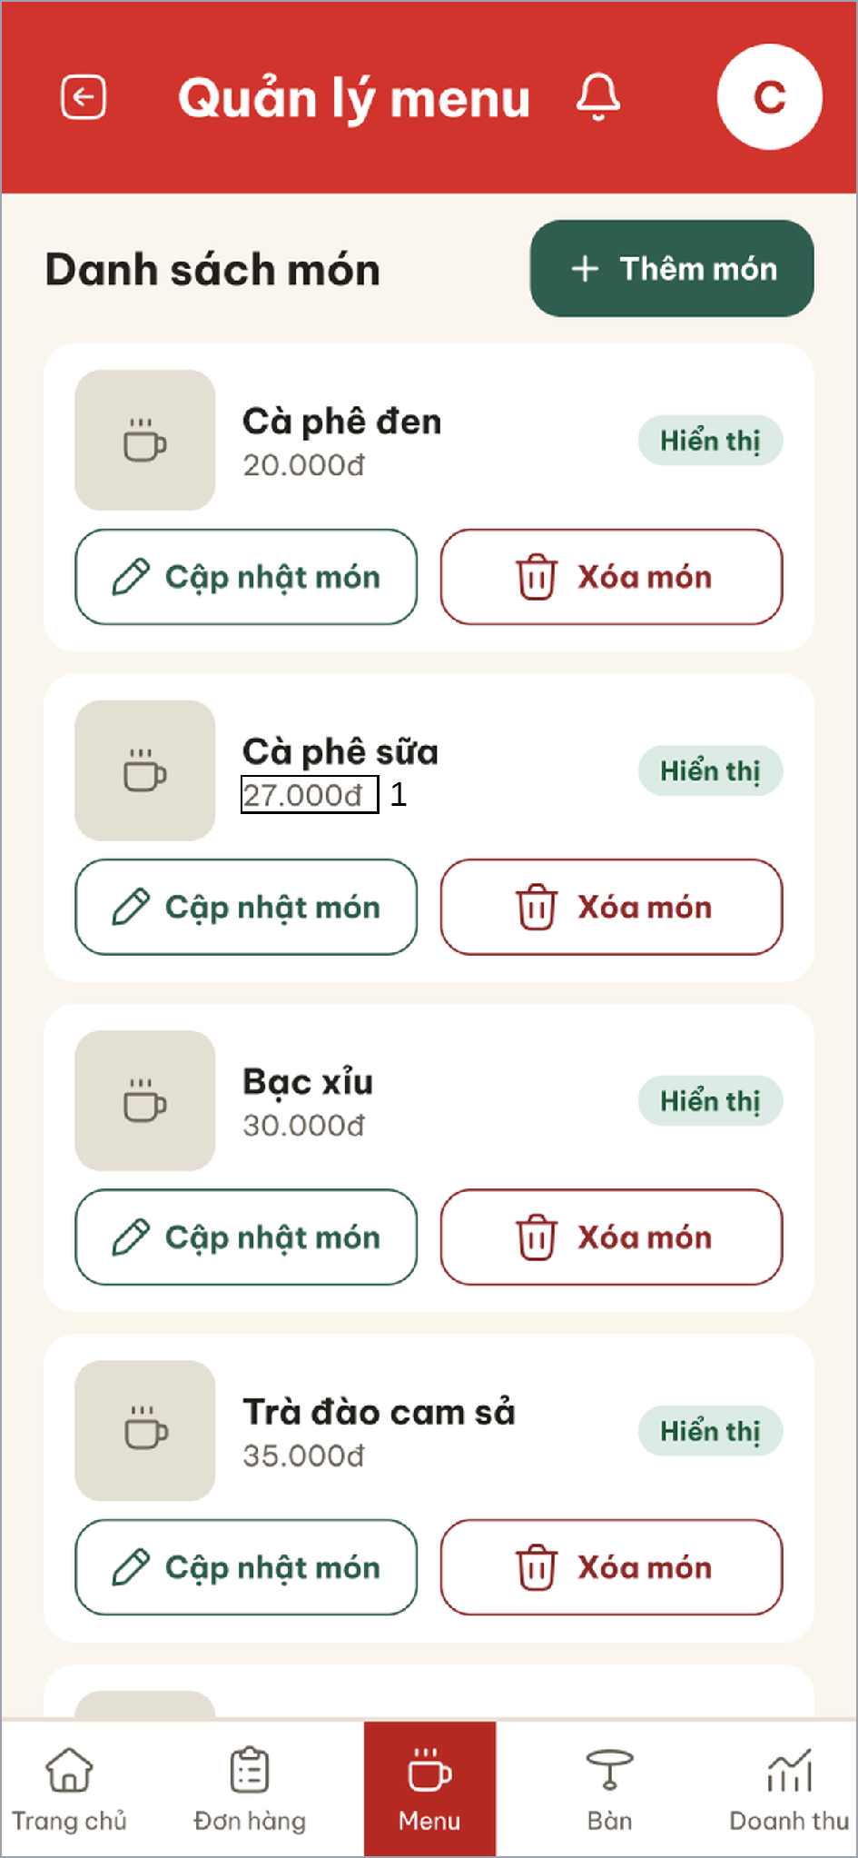
Hình 82. Màn hình Danh sách món sau khi cập nhật (UC 3.4)
STT | Loại | Mô tả | Ghi chú
1 | Text | Giá mới của món, ví dụ Cà phê sữa “27.000đ” | Danh sách được cập nhật theo thông tin mới
Bảng 88. Mô tả màn hình Danh sách món sau khi cập nhật (UC 3.4)

Màn hình Cập nhật món – Lỗi lưu (UC 3.4)
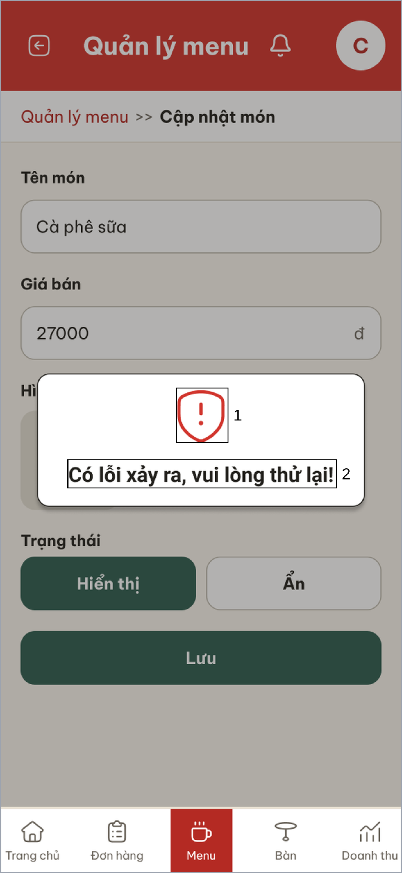
Hình 83. Màn hình Cập nhật món – Lỗi lưu (UC 3.4)
STT | Loại | Mô tả | Ghi chú
1 | Icon | Icon cảnh báo màu đỏ
2 | Text | Thông báo “Có lỗi xảy ra, vui lòng thử lại!” | Hiện khi lưu không thành công, món giữ thông tin cũ
Bảng 89. Mô tả màn hình Cập nhật món – Lỗi lưu (UC 3.4)

